附件1：《获奖高校登记表》
2023年度全国易班共建高校“易班优课”建设“全国十强”
活动名称 | 2023年度全国易班共建高校“易班优课”建设“全国十强”
高校名称
比赛排名
一、《优秀指导教师》姓名登记  备注1：仅限2023年度校易班负责老师，期间如有换届，新旧2位老师的姓名都可以写。  证书：姓名1、姓名2 |  | 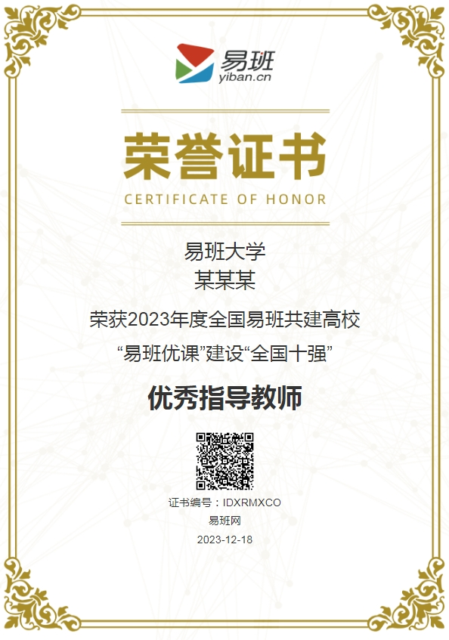
二、《优秀学生干部》姓名登记  备注1：仅限2023年度校易班工作站学生正、副站长，期间如有换届，新旧2届正、副站长的姓名都可以写。  备注2：姓名后面需要带上（站长）或（副站长）。  备注3：一张证书姓名最多30个汉字，如果超过，请分为多张证书，并请高校排好序。  证书1：姓名1（站长）、姓名2（副站长）  证书2： |  | 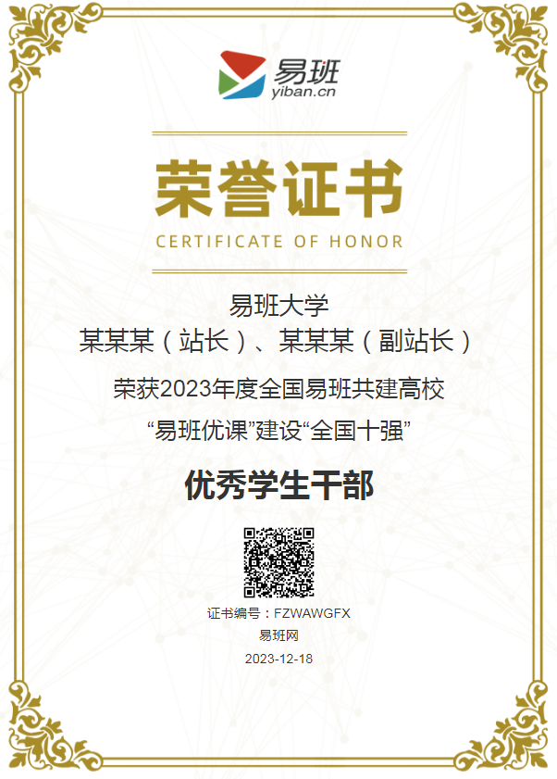
三、《优秀学生骨干》部门名称及姓名登记  备注1：部门名称仅限学习部、优课部、网课部等与教育教学相关的部门，仅限1个主要负责部门；  备注2:名额最多10个人；  备注3：正副部长需要在姓名后面带上（部长）或（副部长）；  备注4:一张证书姓名最多30个汉字，如果超过，请分为多张证书，并请高校排好序。  部门名称：  证书1：姓名1（部长）、姓名2  证书2： |  | 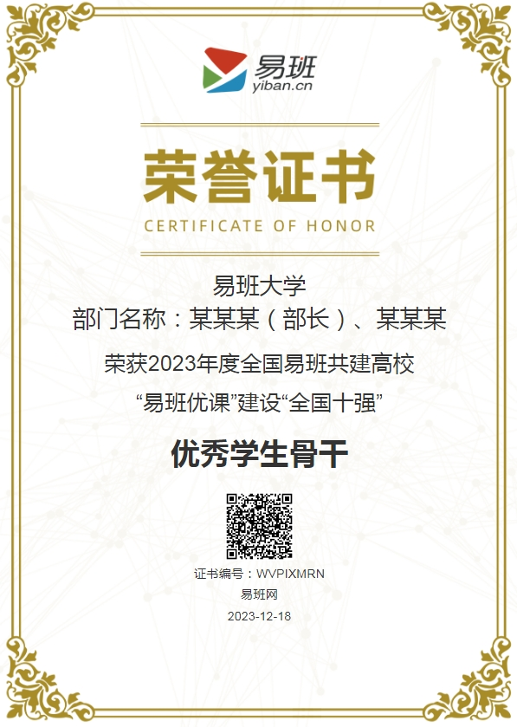

校易班主管部门盖公章
日期

